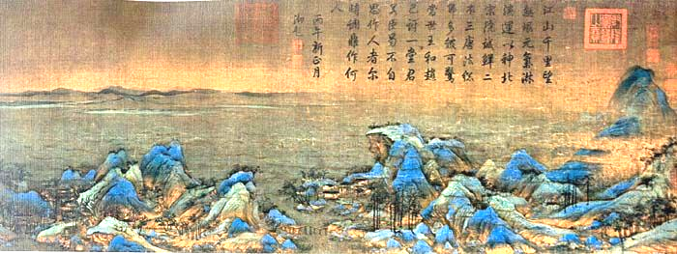

图10 故宫博物院收藏《千里江山图》局部

24.文物是鲜活的历史。以讲述《千里江山图》等国宝“前世传奇”和“今生故事”为亮点的《国家宝藏》节目一经播出，强势占领了年轻一代的朋友圈。网友纷纷留言：“竟然在一期国宝节目泪目”、“满屏都是文化”。由此可见
A.文化能丰富人们的精神世界 B.文化能增强人们的精神力量
C.网络、电视是文化传播重要途径 D.大众传媒是文化传播主要手段

- “读北京、游北京、讲北京、爱北京”项目，引领学生结合阅读体验，走访既熟悉又
陌生的老北京文化。下表是项目中“行走北京中轴线活动”的日程安排表。
XX项目“行走北京中轴线活动”方案
活动一 | 挑选与活动主题相关的文章，让学生们在最短时间内完成快速阅读。 | 帽业  博物馆 | 免费
活动二 | 参观中国布鞋第一家的内联升，观古代帝王龙靴，赏官员大臣之官靴，看鞋业发展。  参观同仁堂药店。（建于1669年，1723年开始供奉御药，历经八代皇帝188年。） | 前门  大街 | 免费
活动三 | 手工DIY——京剧脸谱的绘制 | 京剧发源地 | 只收DIY材料费,自选
活动四 | 邀请著名作家亲临，带学生深度感受既熟悉又陌生的前门大街老北京文化 | 纪晓岚故居 | 免费
活动五 | 分组进行活动分享，结束活动 | 纪晓岚故居 | 免费
这一围绕“阅读+行走+分享”特色开展的活动表明
①将公益服务与市场调节有机结合，开拓了阅读推广新模式
②“阅读+行走+分享”模式是北京文脉得以延续的唯一途径
③立足时代、品味经典的实践活动增强学生文化自觉与自信
④“只阅读不行走”的传统阅读模式是形而上学，应该摒弃
A. ①④ B. ②③ C. ①③ D. ②④
26.甲骨文是我国发现最早的文献纪录，是距今三千多年的商代后期用于占卜祈祷的文字,汉字的正式文字就是从甲骨文开始的(如图11)。2017年甲骨文入选《世界记忆名录》。这表明
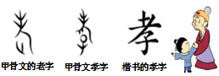
A.中华传统文化已被世界各国普遍认同
B.文化是民族的，同时文化又是世界的
C.汉字作为凝固的艺术传承着中华文明
图11 孝字的变迁
D.汉字是中华文化博大精深的重要见证

27. “从黄沙遮日月，飞鸟无栖树”的荒漠沙地，到112万亩世界最大人工林海，塞罕坝三代建设者用55年时间成就了绿色奇迹。2017年,中国塞罕坝林场建设者获得联合国“地球卫土奖”，中国绿色发展理念为世界可持续发展提供了重要借鉴。这启示我们
①把自己的价值选择与国家和民族的命运相结合，才能真正实现人生价值
②事物的发展总是从量变开始的，量变引起质变，所以量变比质变更重要
③共性与个性相统一的哲学思维，对促进世界可持续发展有积极指导作用
④认识到世界上任何事物之间都存在着联系，才能实现人与自然和谐共存
A. ①② B. ③④ C. ①③ D. ②④

28. 北京市推行的“阳光餐饮”工程，要求各类餐饮单位包括饭店、中小学及养老机构的食堂、以及网上订餐方式等，通过手机APP软件、大屏幕等方式，公示食品安全信息、展示食品后厨操作过程，同时社会公众可以通过信息公示系统对用餐环境、食品安全状况等进行评价。这表明
①日益透明的监管，使维护消费者权益成为企业经营的目的
②外部的约束，对企业良好信誉和形象的树立起决定性作用
③由单一政府监管向社会共治转变，促进了监管体制的创新
④系统优化的思维，有利于构建科学、有效的信用监督体系
A.①② B. ①③ C. ②④ D. ③④

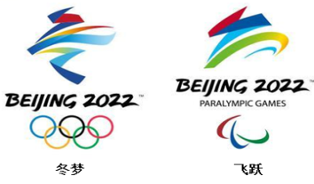
29.北京冬奥会会徽“冬梦”，运用中国书法的艺术形态，将厚重的东方文化底蕴与国际化的现代风格融为一体，呈现出新时代的中国新形象、新梦想。北京冬残奥会会徽“飞跃”展现了汉字“飞”的动感和力度，并巧妙地幻化成一个向前滑行、冲向胜利的运动员形象，展示了运动员不断飞跃、超越自我、奋力拼搏、激励世界的冬残奥精神。奥运会徽的创作表明
A.成功的艺术作品源自于创作者的创新思维
B.艺术创作过程要善于把握事物本质的联系
C.不拘泥于客观事物规律才有艺术创作灵感
D.艺术创作是具有主动创造性的观念性活动
图12 北京冬奥会会徽

30. 生活中一种商品价格的变化，总有其内在的传导过程。2017年下半年，我国纸产品价格在一段时间内处于上涨趋势。下列对纸价上涨原因的说法合理的是
①网购与快递业兴起→过量快递包装污染环境→政府提高纸价以调节用纸量
②网购与快递业兴起→对纸箱的需求不断增加→需求因素的拉动助长纸价上涨
③政府环境监控力度加大→污染大的造纸企业关停→快递箱供应量上升引起纸价上涨
④政府环境监控力度加大→严格控制进口废纸原料→造纸企业成本上升引起纸价上涨
A. ①④ B. ②③ C. ①③ D. ②④

31.人类命运共同体理念植根于源远流长的中华文明和波澜壮阔的中国外交实践，契合各
国求和平、谋发展、促合作、要进步的真诚愿望和崇高追求。我国倡导打造人类命运共同体
A.有助于促进世界各国在政治经济方面的一体化发展
B.表明中国是维护世界和平促进世界发展的主导力量
C.利于建立以共同发展为基础的国际政治经济新秩序
D.说明维护各国共同利益是对外活动出发点和落脚点

32.他们在你我身边，不见经传、朴实无华；他们在最高政治殿堂，不忘初心、真诚建言。他们的故事，拼接成亿万人民的真实生活；他们的履职，道出寻常百姓的期盼诉求。他们，是日益活跃在全国两会的基层人大代表，扎根“中国式民主”的大地，迸发出生生不息的力量。这表明人大代表
①是最高国家权力机关的组成人员 ②来自于人民与人民保持密切联系
③认真履职代替人民行使国家权力 ④依法履职行使审议、提案等权利
A. ①④ B. ②③ C. ①③ D. ②④
33.学生在网上查到法国《新观察家》一则社论中的内容：当议会多数派跟总统多数派一致时，总统是“无可争议的君主”；当这两者不一致而出现共治时，总统则形同“赋闲的国王”。下面是学生对这段话的理解，其中正确的是
A. 法国总统是虚位元首而没有实权
B. 法国实际上是君主立宪制的国家
C. 法国总统对议会负责，并受议会监督
D. 法国政府只对议会负责不对总统负责

34.热心的网友在“首都之窗”微信订阅号和专题留言板中提交了不少的诉求。诉求种类很多，并且覆盖面很广，涉及民生话题的各个方面。但因为留言板中的留言不具备信件属性无法得到有效回复和处理。针对这一现象，“首都之窗——北京政风行风热线”栏目提出如下建议：

方法一：手机扫描栏目二维码，选择咨询、建议、投诉
入口表达诉求
方法二：访问“北京政风行风热线”网站，点击“匿名
写信”按纽一键表达诉求

这表明
①互联网技术日益成为公民与政府良性互动障碍
②服务型政府的建设，提高了政府权威和公信力
③公民与政府良性互动，共建社会主义政治文明
④政府科学执政，为公民有序有效参与提供便利
A. ①④ B. ②③ C. ①③ D. ②④

35.市场经济模式,反映了社会化生产和现代商品经济发展的一般要求。下列关于不同的市场经济模式认识正确的是
A、以私人经济占主导，市场调节作用大，国家干预少——日本模式
B、注重市场机制和国家调节有机结合，强调社会保障——美国模式
C、强调自由竞争的同时强化政府在经济发展中的作用——德国模式
D、以公有制经济为主体，政府对经济宏观调控更有效——中国模式

第二部分（非选择题共160分）
38.(36分)在“感受新时代，解码新时代，对话新时代”主题参观与实践学习活动中，
同学们要完成下列任务单。请你参与其中，回答问题。
感受新时代——享受品质生活的新愿景
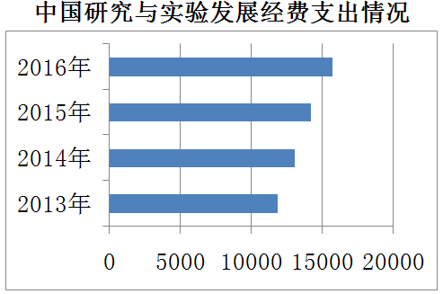
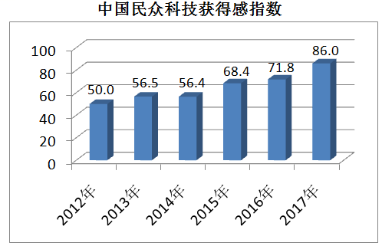
材料一

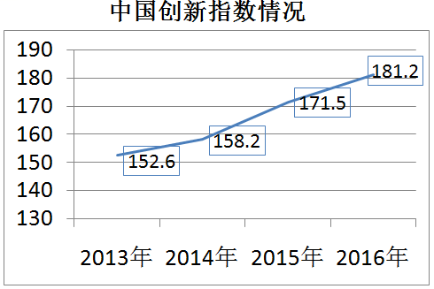

图14

注：创新指数是对国家创新投入和创新产出方面的各项指标进行平均后的得分
科技获得感指数反映各领域科技成果的发展情况和其带给人们的情感指数
（1）结合生活，列举一个科技提升生活品质的实例（2分）： 结合材料一，对图14呈现的时代愿景进行简单描述和概括（4分）：

注：创新指数是对国家创新投入和创新产出方面的各项指标进行平均后的得分情况

解码新时代---回应品质生活的新向往
材料二 如图15所示，随着科技发展和消费水平的升级，消费者憧憬着线下线上相融合的全渠道购物体验，他们想要在日常生活的各个场景随时、随地、随性地选购商品。以人们对品质生活的向往为源泉，“互联网+便利”所催生的各种“新零售”模式在我们身边悄然来临。
如网上网下一体、打破空间和时间限制的“生鲜超市＋快餐”经营方式，以基地直采模式保证了海鲜等产品既新鲜价格还实惠；配备便捷的外卖体系与无人收银系统，集生鲜销售和烹饪于一体，实现“边买边吃，边吃边买”，这种体验对人充满诱惑。
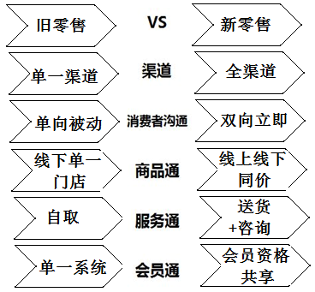
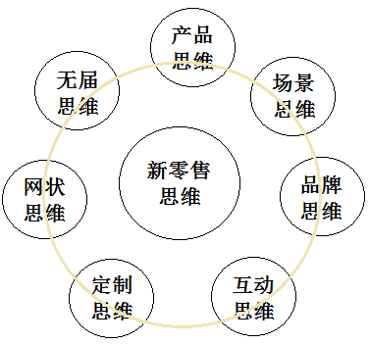

图15

（2）结合上述材料，运用《经济生活》的相关知识，预测新零售发展模式的前景并说明理由。（12分）
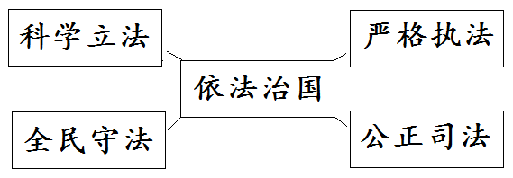
（3）提升人民生活品质需要法治的规范和保护，法治中国让人民群众更有获得感。下面是学生设计的法制宣传活动方案的部分内容。请你结合《政治生活》知识，帮助他们完成。
XX班法治宣传活动方案
一、法律准备：《宪法》、《未成年人保护法》、 （2分） ①
二、时政素材:

三、为学校电子显示屏拟定一条宣传标语（2分） ②
四、围绕法治宣传主题，开展一次主题演讲活动
演讲主题:“奉法者强则国强，奉法者弱则国弱。”
请写出演讲提纲。要求：列出至少三点内容，逻辑清晰，符合主题（6分）
③

对话新时代---成就蓬勃中国的新青年
材料三 《人民日报》推出“给青年的一封信”栏目——与青年谈信仰、谈世界、谈时代。下面是其中的部分内容：
【谈世界】
世界是你们的舞台。中国强起来，国际视野不仅是一种能力，更是自信、包容、担当的精神气质。勇做时代的弄潮儿，用想象力和行动力影响世界，年轻的我们应有此般追求。
【谈信仰】
信仰从来都是关键的。要记住，别人的信仰，解不了自己的心渴；民族的复兴，常常以青年的奋起为先导。“人民有信仰，国家有力量，民族有希望”。
【谈时代】
青年、国家、时代，是形影随行的铁三角。时代，取之无禁，用之不竭，容得下最大的梦想。都说时代匆匆，但时代哪有脚，走的总是人。当中年人依然阳光，当青年人充满力量，这便是最好的中国。
（4）结合上述信件的内容，请你自拟题目，从哲学智慧的视角，以一个青年的名义给新时代写一封信（8分）
要求：观点鲜明，可以就某一点深入阐述，也可以全面论述；知识运用准确、贴切；论述合乎逻辑，条理清晰。
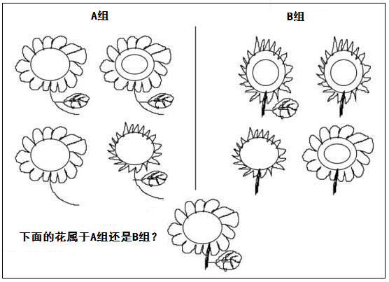
39．(10分)在“我国企业怎样顺利实现走出去目标”这一议题的学习中，小延搜集到如下资料：
材料一

图16

图16是一项心理学实验的内容。对“最下方的花朵应该属于A组还是B组？”这一问题的回答，调查实验的结果是，大多数亚洲人认为最下方的花朵属于A组，而欧美人倾向于选择属于B组。观察一下可以发现，最下方的花和B组的所有花有一个共同点，那就是茎都很黑很粗。而A组的花和最下方的花并没有完全一致的共同点，但在形状上显得较为相似。简单来说，选择A是因为它们“看起来很像所以是一种花”，选择B则是因为“它们有一样的茎肯定是一种花”。这也正是东西方人思维的差异：东方人喜欢依据关系和相似来归类，而西方人喜欢按照范畴和逻辑来归类。
（1）小延希望通过这一实验结论来支撑自己对议题所持的观点，他的观点可能是（1分）

（2）请你运用文化生活的知识，分析小延提出这一观点的理由（4分）
策略  选择 |  | 是否保持自己的文化特色
 |  | 是 | 否
是否接触异族  文化 | 是 | ①融合 | ②同化
是否接触异族  文化 | 否 | ③隔离 | ④边缘化
材料二 跨文化之间交际，会经历“蜜月期、沮丧期、调整期和适应期”四个阶段。接触到新文化模式的人会由最初“蜜月期”的兴奋状态，慢慢转为“沮丧期”的不适应，经过调整直至适应。如图17所示，实现文化适应的策略有多种选择。
图17 文化融入（适应）的策略

（3）请你围绕议题、结合材料，运用所学《文化生活》相关知识，选择一种文化融入的策略进行评析。（5分）
41.（22分）改革开放40年以来，在中国共产党领导下，中国人民成功走出一条中国特色社会主义道路，用勤劳、勇敢、智慧书写着当代中国发展进步的故事。

时代是思想之母，实践是理论之源。如下图所示，每个时代都会面临不同于其他时代的新问题，回答和解决这些新问题必然产生不同于其他时代的新理论和新实践。
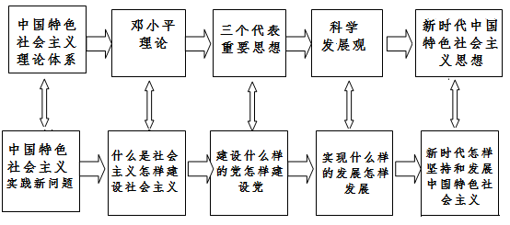

（3）阅读材料，运用《生活与哲学》知识，谈谈你对中国特色社会主义理论发展历程的认识。（6分）

参考答案

24 | 25 | 26 | 27 | 28 | 29 | 30 | 31 | 32 | 33 | 34 | 35
D | C | B | C | D | B | D | C | D | D | B | D
二、答题
38.(36分)
38.1(6分)
举例：如扫码支付，高铁等2分
描述和概括：近几年来，随着中国在科技方面的投入逐年增加，中国科技创新水平不断提升2分，科技创新成果的发展带给人们越来越多的获得感2分

38.2（12分）
如：前景广阔，表态1分
1)产品与品牌思维，通过提供特色、优质产品或服务，吸引顾客扩大市场占有率
2)互动思维，通过与客户沟通及时了解和引导市场需求，促进市场定位准确
3)定制思维，满足消费者个性化需求，使产销对接同时符合现代消费理念
4)会员制，通过优惠促销策略，稳定客户群巩固市场占有率
5)场景思维、无界思维及全渠道购物体验，使消费更加便捷，提升消费品质，符合现代人的消费理念
答出其中三点即可得9分，每点3分，材料1分，知识点2分。另设2分逻辑分，要求分析出新零售发展具有前景的原因路径。

38.3（10分）
①写出一部法律名称2分,不写书名号给1分,不写法的不给分
②如增强宪法意识，履行公民义务 要求：符合主题，具有号召力.2分
③奉法者主体可以是公民、政府、立法部门、司法部门、执法部门、党等，学生结合主题，围绕上述角度列出提纲，可围绕一个主体展开，也可以从多个主体入手。要求列出至少三点内容，逻辑清晰，符合主题 每点2分

38.4（8分）
等级水平 | 等 级 描 述
水平4 | 观点鲜明，能明确表达自己的见解；紧扣问题，全面展开论述，或就某点深入分析；知识运用准确、贴切；逻辑严密，条理清晰
水平3 | 观点比较明确，能表达自己的见解；能扣住问题展开论述，或能就某点分析；知识运用比较准确、贴切；逻辑性较强，有条理
水平2 | 观点不明确；论述不能集中指向问题，罗列知识；知识运用不正确；论述缺乏逻辑，条理性差
水平1 | 应答与试题无关；或重复试题内容；或没有应答
题目2分，逻辑1分，要求符合信件格式且观点与材料契合；结合材料分析2分，知识点3分

39（10分）
39.1（1分）企业在走出去的过程中要关注文化差异可能带来的影响

39.2（4分）来自不同国家不同地区的人，受各自文化环境的影响，其思维方式、交往行为都会存在差异，因此，我国企业要走出去应考虑不同文化差异在经济交往中带来的各种影响。（文化对人的影响，来自特定的文化环境。文化影响人们的交往行为和交往方式，文化影响人们的实践活动、认识活动和思维方式。）知识点2分,结合材料分析2分

39.3(5分)
选择一种策略1分，分析4分
如选择融合，1分
评析：企业要想成功实现走出去目标，应该在保持自己文化特色，坚持文化自信的前提下，尊重文化的多样性/求同存异/兼收并蓄，以尽快完成调整、适应阶段，更好地实现与当地文化融合。
给分标准：围绕议题1分（逻辑分），结合材料分析1分，知识点2分

41
41.3（6分）
参考答案：答题范围：可以认识论、社会存在与社会意识关系、物质与意识辩证关系等角度答题。如
（1）实践是认识的基础。实践是认识的来源。中共指导思想的发展变化都源于那个时代，时代的变化催生新的理论出现。实践是推动认识发展的动力。中国特色社会主义实践的每一个阶段上出现新的问题，以及实践水平的提升，推动了中共指导思想的发展。（真理的发展、认识的上升性、对马克思主义的丰富和发展）3分
（2）认识对实践具有反作用，科学理论对实践有巨大的指导作用。每个历史时期的重要理论，对指导中国特色社会主义实践都具有重大的指导意义。是中共领导中国人民开创中国特色社会主义新时代的重要行动指南。3分

